PRESSEINFORMATION
Techtronic Industries Redaktion:
Central Europe GmbH Pressebüro Dieter Tschorn & Partner
Walder Straße 53 Postfach 101152
40724 Hilden 69451 Weinheim
Tel. (02103) 960 149 Tel. (06201) 5 78 78
www.milwaukeetool.com www.pressebuero-tschorn.de

Kraftvoll, handlich und sehr flexibel
Milwaukee 18 Volt Akku-Astsäge M18 FHS20 kombiniert Kraft, Ausdauer und Handlichkeit

Leichte, handliche Einhand-Kettensägen erfreuen sich wegen ihrer Manövrierfähigkeit beim Ausästen großer Beliebtheit – auch bei professionellen Anwendern. Milwaukee bietet mit der M18 FHS20 eine Akku-Astsäge mit dieser Bauform in der 18 Volt-Klasse an und kombiniert die überragende Handlichkeit mit einem deutlichen Leistungsplus. Die Schnittgeschwindigkeit ist um 50 Prozent höher als beim baugleichen 12 Volt-Modell. Ein bürstenloser Motor sorgt für hohe Durchzugskraft. Die maximale Schnittstärke in Hartholz beträgt 19 cm. Bis zu 180 Schnitte in 10 x 10 cm Zedernholz sind mit einem vollen M18-Akku mit 5,5 Ah möglich – starke Kennzahlen, die sich sehen lassen können

Die kompakte Bauform der M18 FHS20 und das geringe Gewicht von nur rund 3 kg (mit 5,5 Ah-Akku) ermöglichen eine bessere Manövrierfähigkeit in engen Bereichen und maximale Kontrolle für exakte Schnitte. Damit ist die Astsäge M18 FHS bei vielen Arbeiten eine ebenso kraftvolle wie ausdauernde Alternative zur herkömmlichen Kettensäge. Im GaLaBau, Forst und auch beim schnellen Zuschnitt von Holzbauteilen auf der Baustelle kann die Astsäge schwerere Geräte ersetzen und so den Anwender spürbar entlasten.

Die Akku-Astsäge M18 FHS20 ist Teil der FUEL-Serie auf der M18-Plattform von Milwaukee. Bürstenlose Motoren der neuesten Generation, eine weiterentwickelte Elektronik und eine neue Entwicklungsstufe in der Lithium-Ionen-Akkutechnologie sorgen für hervorragende Leistung, Laufzeit und Haltbarkeit. Auch unter schwerer Last hält die Säge ihre hohe Schnittgeschwindigkeit ohne zu Stocken oder Abzuwürgen.

Professionelle Ausstattung für Effizienz und Sicherheit
Der stufenlose Geschwindigkeitsregler bietet jederzeit die volle Kontrolle über die Leistungsabgabe, sorgt für eine kontrollierte Schnittführung und verhindert Rinden- oder Faserausriss. Der metallischer Krallenanschlag ermöglicht eine verbesserte Hebelwirkung während des Schnittes. Komfortabel: Die Kettenschmierung erfolgt automatisch. Der durchsichtige Ölbehälter ermöglicht jederzeit eine einfache Füllstandskontrolle. Besonders anwenderfreundlich ist der leicht zugängliche Kettenspanner, der eine schnelle Anpassung der Kettenspannung ermöglicht. Ein breites Schild an der Unterseite und ein zweites vor dem oberen Handknauf schützen die Hände vor Verletzungen bei Arbeiten in dichterem Gehölz. Mitgeliefert wird auch eine Schwertschutzhülle, die für den Transport und die sichere Lagerung am Gehäuse verriegelt werden kann.

Vorteile beim Klettern
Das kompakte Design mit einer Breite von nur 10 cm und das geringe Gewicht der Astsäge verbessern die Mobilität, wenn das Gerät bei Arbeiten in der Höhe am Klettergurt fixiert wird. Die Metallschlaufe für das Sicherungsseil ist so platziert, dass die Astsäge senkrecht am Seil hängen kann, was für eine bessere Balance und Ergonomie sorgt. Der Knöchelschutz an der Vorderseite dient als zweiter Befestigungspunkt. So kann der Anwender die Säge schnell in die gewünschte Arbeitsposition ziehen.

Die FUEL M18 Akku-Astsäge wird von Milwaukee ohne Akkus und Ladegerät als Soloversion angeboten (M18 FHS20-0) – oder als Set mit Ladegerät und zwei 5,5 Ah-High Output-Akkus (M18 FHS20-552). Gerät und Akkus sind vollständig systemkompatibel mit dem M18-Akkuprogramm von Milwaukee, das aktuell über 255 Geräte umfasst.

Weitere Informationen: www.milwaukeetool.de

Technische Daten:
 | M18 FHS20-552 | M18 FHS20-0
Spannung (V) | 18 | 18
Anzahl mitgelieferter Akkus | 2 | 0
Akkukapazität (Ah) | 5,5 | Keine Akkus im  Lieferumfang enthalten
Gewicht (kg) | 3,1 (mit Akku M18 HB55) | 2.4 (ohne Akku)
Kettengeschwindigkeit (m/s) | 5 | 5
Schwertlänge (cm) | 20 | 20
Nutzbare Schwertlänge (cm) | 19 | 19

Fotos: Milwaukee
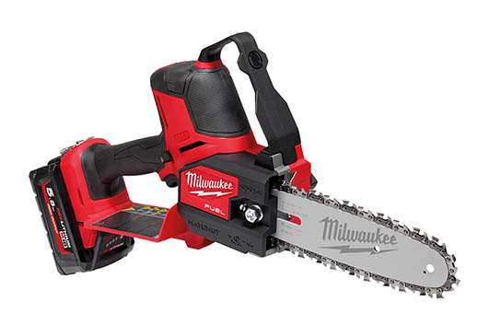
Die Akku-Astsäge M18 FHS20 kombiniert die überragende Handlichkeit mit starker Leistung und Ausdauer.

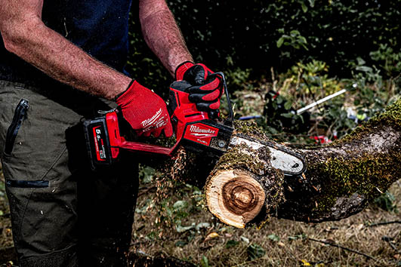
Die kompakte Bauform der M18 FHS20 und das geringe Gewicht von nur rund 3 kg ermöglichen eine bessere Manövrierfähigkeit in engen Bereichen und maximale Kontrolle für exakte Schnitte.

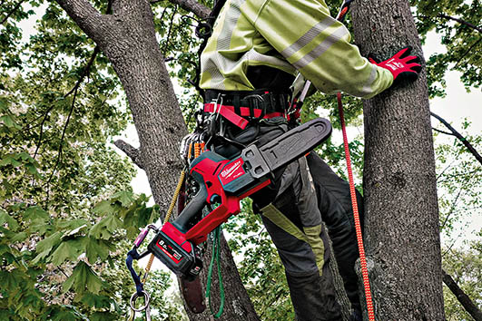
Zwei Befestigungspunkte für Sicherungstechnik ermöglichen eine ergonomische Fixierung und einen schnellen Zugang zum Werkzeug bei Arbeiten in Baumkronen oder auf Leitern und Gerüsten.

